

WILLKOMMEN BEI GOETHE
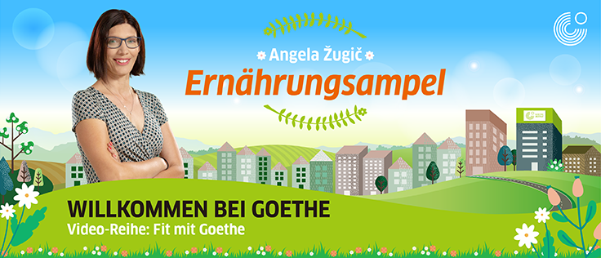
Lernvideos des Goethe-Instituts Ljubljana

Arbeitsblätter zum Video Ernährungsampel

Autorin: Marjetka Marko, DaF-Lehrerin
Zielgruppe: Sekundarbereich
Sprachniveau: B2
Lernziele:
Schüler und Schülerinnen können
- wichtige Informationen im Video zum Thema Ernährung verstehen.
- ein Plakat zum Thema Ernährungsampel machen.
- über Ernährung sprechen und schreiben.
Zum Video: https://youtu.be/pDfYYTDL7q0

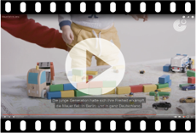
Starte das Video, indem du auf den Link/das Bild klickst,
oder den QR-Code einscannst.

Vor dem Sehen

Übung 1: Was zeigen die Bilder 1-11? Schreib die Wörter aus dem Kasten zu den Bildern.
das Obst die Milchprodukte die Öle die Getreideprodukte
die Hülsenfrüchte die Getränke das Gemüse die Fette
das Knabberzeug die Lebensmittel die Süßigkeiten tierische Produkte

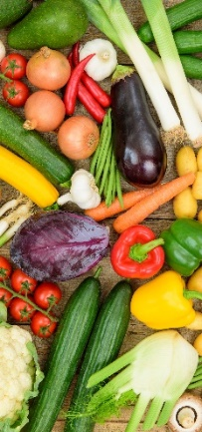  1 |  | 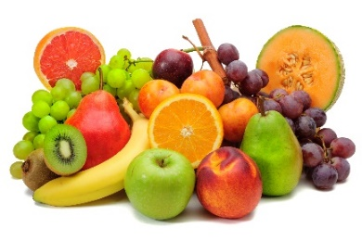  2
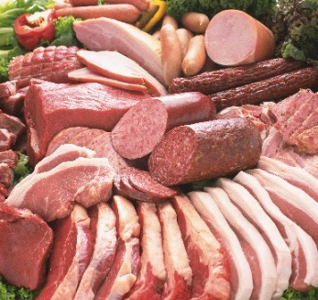  3 | 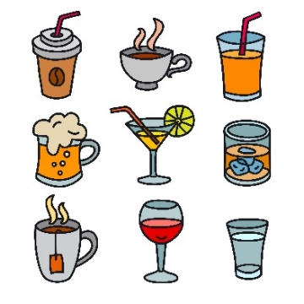  4 |  | 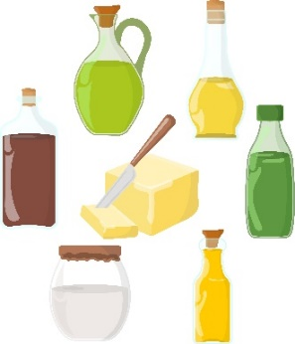  5  die Fette, die Öle
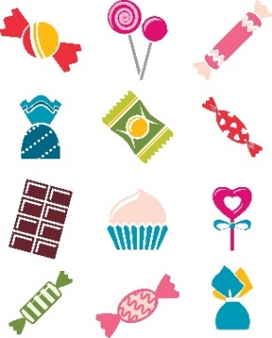  6 | 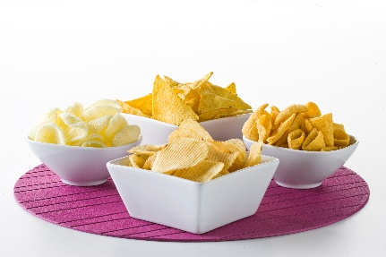  7 |  | 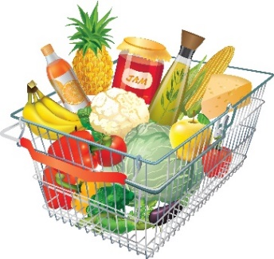  8
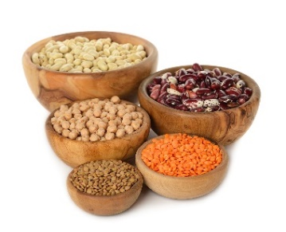  9 | 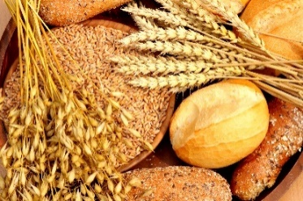  10 |  | 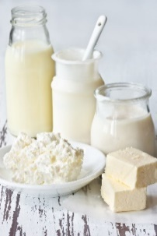  11

Übung 1b: Welche Lebensmittel gehören zu welcher Gruppe? Ergänze. Die Bilder in der Übung 1a können dir helfen.

Lebensmittelgruppe | Lebensmittel
1 die Fette, die Öle
2 das Gemüse
3 die Getreideprodukte
4 die Hülsenfrüchte
5 das Knabberzeug
6 die Milchprodukte
7 das Obst
8 die Süßigkeiten
9 tierische Produkte | die Salami

Übung 2: Ernährst du dich gesund oder ungesund? Beantworte die Frage und begründe sie.
________________________________________________________________________________
________________________________________________________________________________
________________________________________________________________________________

Übung 3: Wie kann man das anders sagen? Verbinde.

1 das Essen |  | A sich ernähren
2 einen Einfluss haben |  | B ausgewogen
3 etwas wirkt lange |  | C die Ernährung
4 vielfältig |  | D abwechslungsreich
5 nachdenken |  | E nachhaltig
6 ausgeglichen |  | F sich Gedanken machen
7 essen |  | G beeinflussen

Übung 4: Welche Sprichwörter zum Thema Essen kennst du? Schreib sie auf.
Man ist,
was man isst.

________________________________________________________________________________

________________________________________________________________________________

________________________________________________________________________________

________________________________________________________________________________

________________________________________________________________________________

Während des Sehens

Beim 1. Sehen: Mach bitte Übung 5.

Übung 5a: Sprichwörter zum Thema Ernährung. Welche Satzteile passen zusammen? Verbinde.
1 Man ist, |  | A Mittagessen teile mit dem Freunde, Abendessen überlass dem Feinde.
2 Hab rechtes Maß in Speis und Trank, |  | B was man isst.
3 Ein guter Koch ist |  | C leide, was ich soll.
4 Das Frühstück iss allein, |  | D ein guter Arzt
5 Ich esse, was ich mag, und |  | E so wirst du alt und selten krank.

Übung 5b: Sieh dir das Video von 00:10 bis 0:44 Min nochmals an und überprüfe deine Ergebnisse.

Beim 2. Sehen: Mach bitte Übung 6.

Übung 6a: Sieh dir das Video von 00:45 bis 2:47 Min an und ergänze im Text die Wörter aus dem Kasten.

Ernährung abwechslungsreich Essverhalten Lebensmittel Gesundheit ernähren Ernährungsampel ausgewogen Produkte

Schon immer haben Menschen über ihre Ernährung (0) nachgedacht, denn sie hat einen Einfluss auf unsere _____________ (1). Im Video geht es darum, wie wir uns ____________ (2). Angelas Meinung nach sollte man _____________ (3), _____________ (4) und nachhaltig essen. Sowohl pflanzliche als auch tierische _____________ (5) sind von Bedeutung. Und man soll verschiedene _____________ (6) essen. Jeder von uns kann mit seinem _____________ (7) positiv das Klima beeinflussen. Die _____________ (8) zeigt, was und wie viel man essen soll.

Übung 6b: Sieh dir das Video nochmals von 00:45 bis 2:47 Min an und überprüfe die Ergebnisse.

Beim 3. Sehen: Mach bitte Übung 7.

Übung 7a: Was könnten die Farben beim Thema Ernährung bedeuten? Schreib deine Vermutungen auf.
_________________________  __________________________ | _______________________  _______________________ | ______________________  ______________________

Übung 7b: Sieh dir das Video von 02:48 bis 3:06 Min an und vergleiche deine Vermutungen mit den Informationen im Video.
Übung 7c: Sieh dir das Video von 02:48 bis 3:06 Min nochmals an und notiere die Bedeutung der Farben.
_________________________  __________________________ | _______________________  _______________________ | ______________________  ______________________

Beim 4. Sehen: Mach bitte Übung 8.

Übung 8: Sieh dir das Video von 03:13 bis 06:00 Min an und gestalte ein Plakat zum Thema Ernährung.

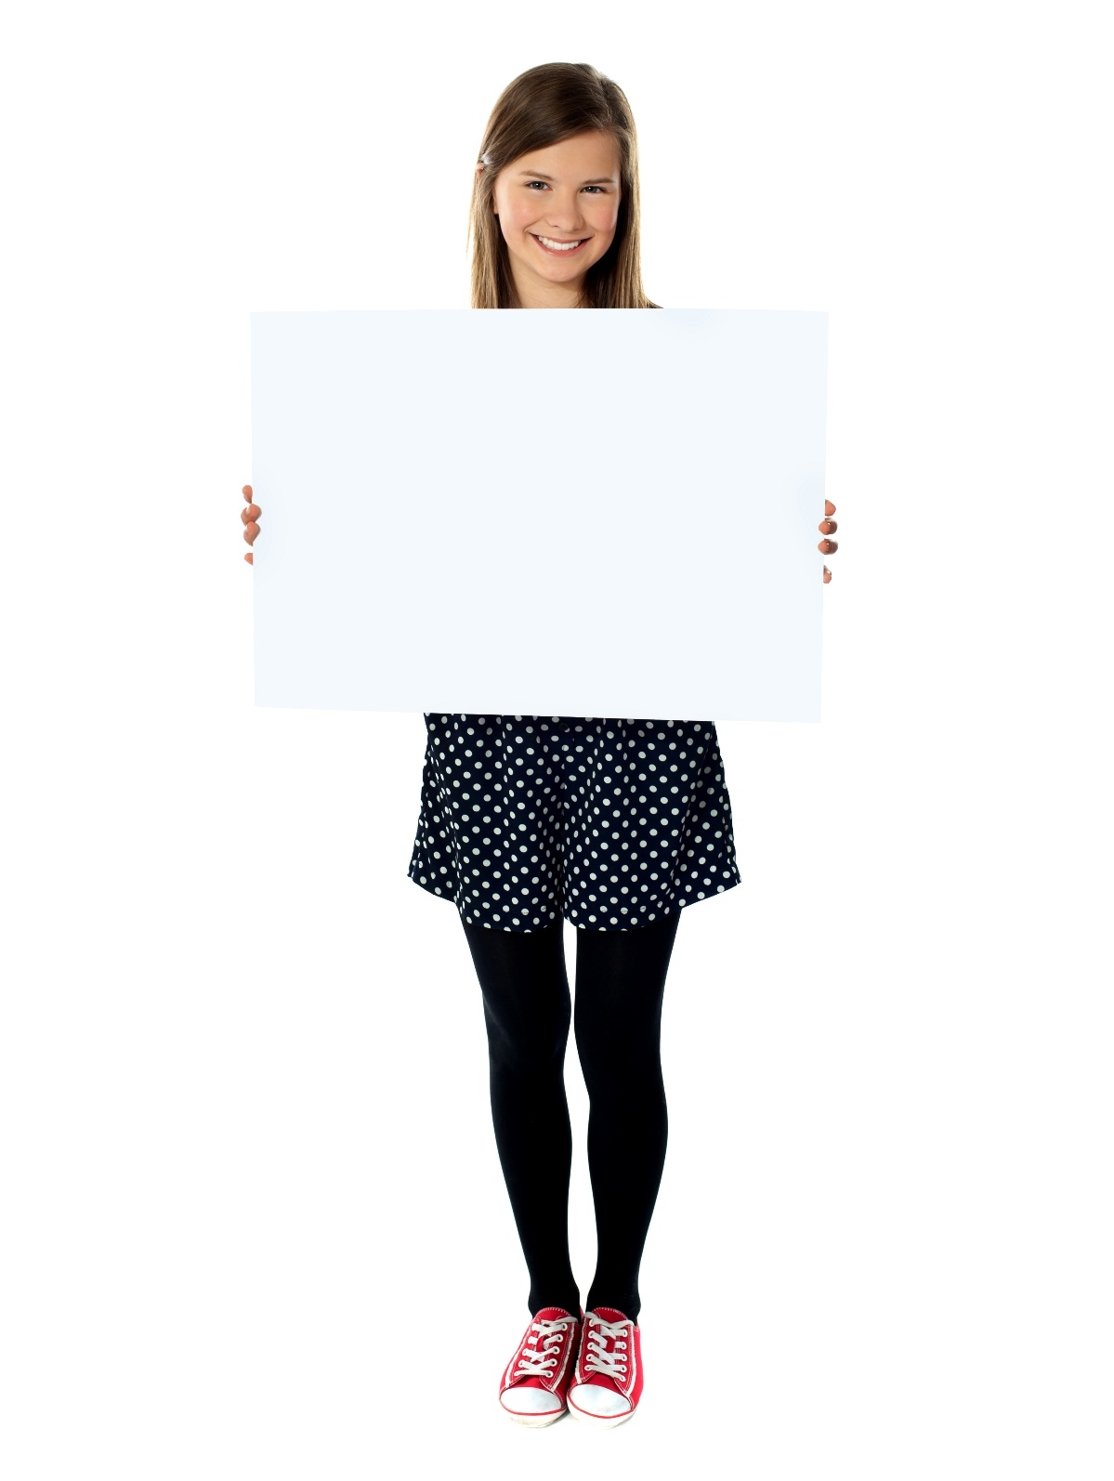



Nach dem Sehen

Übung 9: Gefällt dir das Plakat, das du selbst gemacht hast? Dann fotografiere es und teile dein Foto mit uns.

Oder

Übung 10: Schau mal nach, was es im Kühlschrank oder in der Speisekammer bei dir zu Hause gibt, und gestalte deine eigene Ernährungsampel. Dann fotografiere sie und teile dein Foto mit uns.

Wir freuen uns auf jede Einsendung von dir.

Oder

Übung 11: Führe ein Gespräch mit deinen Mitschüler*innen zum Thema Ernährung.

Folgende Fragen können dir helfen:

– Wie sind deine Essgewohnheiten?
– Wie ernährst du dich – ausgewogen, abwechslungsreich und nachhaltig? Nenne Beispiele.
– Ist gesunde Ernährung wichtig? Ja / Nein? Begründe deine Antwort.

Oder

Übung 12: Wähle ein Sprichwort zum Thema Ernährung und schreib deine Meinung dazu. Nenne Pro- und Contra-Argumente sowie Beispiele.

_______________________________________________________________________________
________________________________________________________________________________
_______________________________________________________________________________
________________________________________________________________________________
_______________________________________________________________________________
________________________________________________________________________________

